

CON CORTESE RICHIESTA DI IMMEDIATA PUBBLICAZIONE
Febbraio 2026
PER MAGGIORI INFORMAZIONI: Mediaroom@samtec.com

I dispositivi di interconnessione Samtec prescelti per VITA 90 VNX+
I dispositivi di interconnessione Samtec sono stati selezionati per migliorare l’integrità del segnale e ridurre l’ingombro, il peso e il consumo di potenza (SWaP) e soddisfare così gli standard VITA in evoluzione che richiedono progressi nella miniaturizzazione e nella funzionalità.

VITA™ 90 VNX+™ è un nuovo standard per dispositivi dal ridotto fattore di forma (SFF), robusti e altamente performanti, ratificato da ANSI e VITA per rispondere ai requisiti relativi ad affidabili piattaforme modulari di computing embedded in aeromobili a pilotaggio remoto, veicoli sottomarini senza equipaggio, missili, satelliti e cubesat comunemente impiegati in applicazioni industriali, militari e aerospaziali. I componenti meccanici di guida e allineamento e i robusti dispositivi di interconnessione altamente performanti e ad elevata densità Samtec sono stati selezionati per essere impiegati sia nei moduli plug-in (PIM) sia nei backplane in conformità allo standard VITA 90, consentendo un’alternativa a 3U OpenVPX per la riduzione dei parametri SWaP. Le dimensioni dei moduli VNX+ sono una frazione di quelle degli attuali moduli OpenVPX.

Adatto per ambienti in cui occorre usare sistemi robusti e altamente affidabili, VITA 90 VNX+ aderisce a un approccio alla progettazione basata su sistemi aperti e modulari per offrire agli architetti di sistema una piattaforma di computing embedded e altamente performante per applicazioni in ambienti difficili e dagli spazi limitatissimi. Le caratteristiche condivise di progetti basati su PIM a norma VNX+ favoriscono sia l’interoperabilità e la sostituibilità sia il riutilizzo tra le varie piattaforme. Lo conferma la selezione di questo standard – incentrato su PIM dal ridotto fattore di forma – da parte del consorzio SOSA.

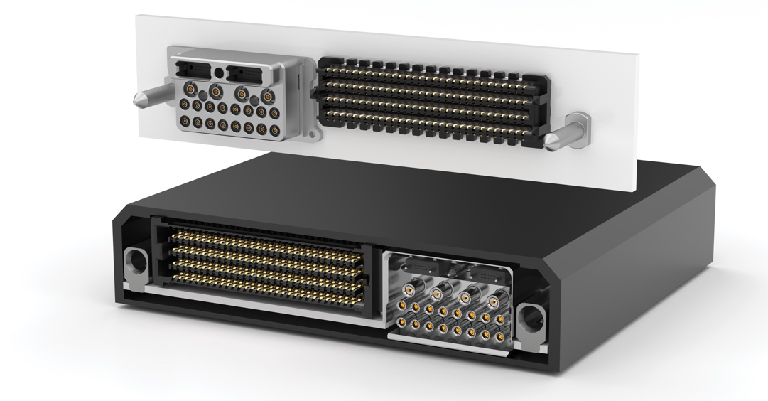

Fattore di forma e caratteristiche dei connettori
VITA 90 consiste di numerosi standard secondari – ciascuno di essi definisce determinate specifiche e riguarda differenti domini dell’ecosistema delle piattaforme SFF. Lo standard base (90.0) dettaglia i requisiti relativi ai backplane e ai PIM per l’uso in uno châssis compatto e raffreddato per conduzione.

I PIM hanno dimensioni pari a circa 89 x 78 mm e sono a singola o doppia altezza – uguale, rispettivamente, a 13 o 19 mm oppure a 27 o 39 mm. Il connettore di trasmissione dati ad alta velocità (HSDC) del PIM è l’array di pin ad alta densità e velocità, 56 Gbps, Samtec SEARAY™. Le configurazioni selezionate per lo standard VITA 90 sono a 4 e a 8 file, con un totale di pin pari a 200, 240, 320 o 400, che consente flessibilità nell’adozione di tale array ad alta densità. Le configurazioni del connettore a 240 e a 320 pin creano ulteriore spazio lungo la superficie di accoppiamento con il PIM, consentendo l’integrazione di moduli di collegamento.

I moduli di collegamento, descritti in VITA 90.2, supportano contatti ottimizzati per connessioni coassiali e ottiche al fine di migliorare ulteriormente la funzionalità e l’adattabilità dell’interfaccia PIM-backplane. I contatti coassiali (Samtec Serie GPCC-20 e GPCC-16) sono disponibili con impedenza caratteristica di 50 o 75 ohm per la trasmissione di segnali a radiofrequenza (RF) e/o video impiegando una linea a cavo coassiale. I contatti sono dotati di una copertura di protezione da danni fisici, oggetti estranei e sporcizia o frammenti minuti, e la gamma di frequenze coperte va dalla continua a 110 GHz. Le interfacce ottiche sono slot per ferrule MT da 12 o 24 fibre, che consentono il collegamento sia di qualsiasi cavo ottico robusto sia dei trasceiver ottici Samtec FireFly™ scollegabili. I moduli alimentatori, descritti in VITA 90.3, sono adatti per ambienti con raffreddamento a liquido o a conduzione per applicazioni a potenza di uscita più elevata. Il connettore Samtec SEARAY™ è stato selezionato per l’interfaccia di accoppiamento grazie alle sue prestazioni e alla versatilità risultante dalla configurazione aperta dei pin.

I moduli VNX+ accettano i componenti meccanici di guida Samtec. Il sistema di guida incorpora un apposito pin per la funzionalità first mate last break, che consente di attuare la messa a terra prima di eseguire il collegamento.

Informazioni per gli ordini
Lo standard VITA 90 VNX+ incentrato sul ridotto fattore di forma è adatto per ambienti in cui occorre usare piattaforme di computing embedded robuste e altamente affidabili. Per ulteriori informazioni, inclusi modelli e disegni tecnici dei dispositivi di interconnessione, o per effettuare un ordine, visitare samtec.com/vnx-plus.

-----------------------------

Profilo di Samtec, Inc.
Samtec è un’azienda internazionale da 1 miliardo di dollari che produce una vasta gamma di soluzioni di interconnessione elettroniche – da scheda a scheda ad alta velocità, cavi per frequenze elevate, dispositivi ottici da pannello e mid-board, componenti e cavi RF di precisione, per impilamento flessibile ultracompatti/estremamente robusti. Grazie a oltre 40 sedi nel mondo e prodotti venduti in più di 125 paesi, Samtec vanta una presenza globale che le permette di offrire un servizio clienti ineguagliato. Samtec offre soluzioni di interconnessione di nuova generazione e alta qualità per molteplici settori – trasmissione dati, industriale, militare/aerospaziale, medico, computer, dispositivi a semiconduttori, strumentazione, automotive e altri ancora. Per ulteriori informazioni visitare http://www.samtec.com.

Samtec, Inc.

P.O. Box 1147

New Albany, IN 47151-1147

USA

Telefono: 1-800-SAMTEC-9 (800-726-8329)

